**Математика**

**Тема:** Координаты точки на плоскости. Координатный угол

**Цель:** познакомить с понятиями координатный угол и координаты точки на плоскости и учить определять координаты точек на плоскости и строить точки по их координатам.

**Задачи**

**предметные:**

- определяют координаты точек на плоскости;

- строят точки по их координатам

**МЕТАПРЕДМЕТНЫЕ:**

- составляют план действий для построения координатного угла;

- вырабатывают критерии оценки и определяют степень успешности своей работы

**-** оформляют свои мысли в устной и письменной речи;

- выделяют главное, составляют план;

**Личностные:** осуществляют самооценку своей деятельности.

**Ход урока**

**1. Актуализация знаний.**

**-** Однажды польский писатель Станислав Лем сказал: «Для того, чтобы что-то узнать, нужно уже что-то знать».

- Как вы понимаете эти слова? Давайте вспомним, что мы изучали на предыдущих уроках.

- Посмотрите на картинки. Что их объединяет? (слайд 2-5)

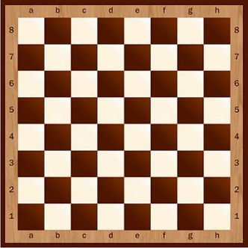 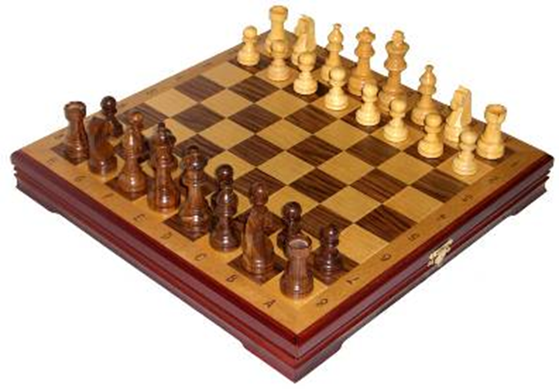

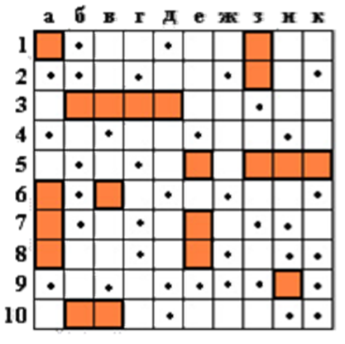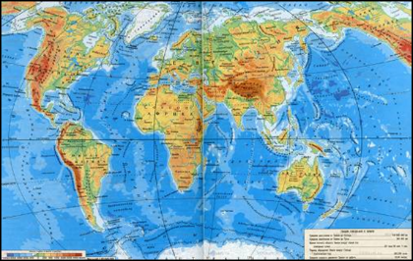 [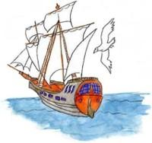](http://mayak.retroportal.ru/ushki/arhiv/a/26.jpg)

- Каждой ячейке соответствует … (пара координат)

-. Что показывает каждая координата?

- Где и зачем человек использует знания о координатах точек? (Координаты пронизывают практическую жизнь человека)

**2. САМОАНАЛИЗ**

- Координаты точки А(3,5). Покажите, где находится эта точка. Можете ли вы выполнить это задание? (нет)

- Почему? (Надо начертить числовые лучи)

- Начертите. О чём помним при построении числовых лучей? (про единичный отрезок)

- Что у нас получилось? (Прямой угол, состоящий из двух числовых лучей.)

- Как его можем назвать? (Координатный угол)



- Какая тема урока? (Координатный угол. Координаты точек на плоскости)

- Что мы должны на уроке выполнить? (1. Правило. 2. Алгоритм построения координат. 3. Задания.)

**3. ЦЕЛЕПОЛАГАНИЕ.**

- Какая цель урока? (научиться определять координаты точек по-новому, строить точки по координатам, чтобы …)

- Что для этого нужно?

**4. САМООПРЕДЕЛЕНИЕ**

- Давайте составим план нашей работы.

(1. Составляем правило. 2. Работаем над алгоритмом. 3. Выполняем задания)

- Как мы назвали получившийся у нас угол? (координатный угол)

- Откройте учебник на **стр. 64, задание 3.** Читаем…

- Кто может нам сказать, что такое координатный угол? (Координатный угол состоит из двух числовых лучей, вертикального и горизонтального)

- Сколько координат нам нужно знать, чтобы определить местоположение точки? (пару)

- Я поставлю точку В. Определите координаты точки В.

- Что показывает первое число в этой паре? Второе число?

- Сделайте вывод. (Сверим с учебником, **стр. 64**).

- Что мы знаем о координатах на плоскости?

- Постройте координатную плоскость. Отметьте на ней точку А, точку В.

- Почему вы не можете выполнить работу?

- Давайте составим алгоритм построения координат на плоскости. (В группах)

1. Провести горизонтальный числовой луч.

2. Провести вертикальный числовой луч.

3. Найти первую координату точки.

4. Найти вторую координату точку.

**- Самооценка** (- Какова цель задания?

– Удалось ли правильно решить поставленную задачу?

– Вы сделали всё правильно или были ошибки, недочёты?

– Вы решили всё сами или с чьей-то помощью?

– Какого уровня сложности было задание?)

- Поставьте себе отметку за выполненную работу. (критерии учащимся известны)

- Пользуясь алгоритмом, определите координаты точек на слайде (слайд 6)

- Проверим правильность выполнения работы. (учащиеся по одному выходят к доске и показывают, как они определяли координаты точек).

- Поставьте себе отметку за работу. (Критерии учащимся известны).

- Отметьте на координатной плоскости точки. (слайд 7).

- Проверьте свою работу. (слайд 8)

- Поставьте себе отметку за работу. (Критерии учащимся известны).

**5. Самостоятельная работа. (по уровням)**

***1 уровень.*** 1. Записать координаты точек, обозначенных на рисунке.

[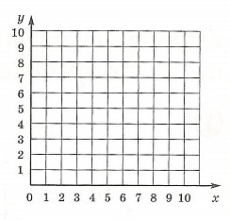](http://school.xvatit.com/index.php?title=%D0%A4%D0%B0%D0%B9%D0%BB:4.02-62.jpg)

2. Построить точки по заданным координатам А. (2, 3), В (4, 1),

Д (5, 2), Е (6, 9). (проверка по ключу)

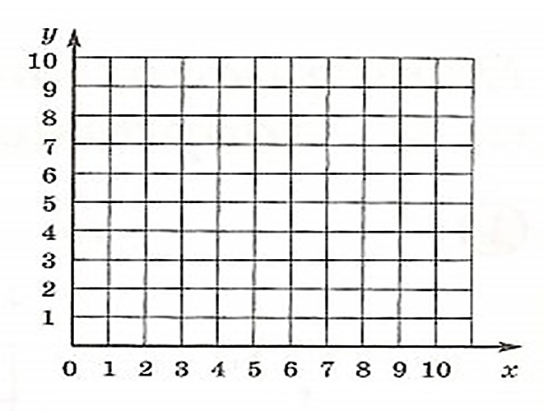

***2 уровень*** 1.Начертить координатный угол. Построить точки А (1, 2), В (4, 3)

С (2, 5), Д (5, 5), К (7, 1) (проверка по ключу)

***3 уровень*** 1. Начертить координатный угол с единичным отрезком 5 мм. Построить точки по их координатам. А (3,2), В (4, 5), С (5, 2), Д (2, 4), Е (6, 4). Соедините точки в последовательности их построения. Что у вас получилось? (проверка по ключу)

- Поставьте себе отметку за эту часть работы.

- Посмотрите на все свои отметки и поставьте общую отметку, среднее арифметическое.

**6. Представление результатов работы.**

- Давайте подведём итог нашей работы. Что мы должны были сделать на уроке. Получилось ли у нас? Какие трудности встретились?

– Какие цели вы для себя поставили?

– Над чем ещё надо поработать?

Оцените свою работу.

- Кто хочет высказаться?

– Какова цель задания?

– Удалось ли правильно решить поставленную задачу?

– Вы сделали всё правильно или были ошибки, недочёты?

– Вы решили всё сами или с чьей-то помощью?

– Какого уровня сложности было задание?

- Кто доволен своей работой? С каким настроением заканчиваем урок?

**7. Определение домашней работы.**

**№ 4, стр. 65**

**№ 2, стр. 66**

**№ 3, стр. 66**

**Алгоритм построения координат на плоскости.**

1. ________________________________________________________________

2._________________________________________________________________

3._________________________________________________________________

4._________________________________________________________________

**Алгоритм построения координат на плоскости.**

1. ________________________________________________________________

2._________________________________________________________________

3._________________________________________________________________

4._________________________________________________________________

**Алгоритм построения координат на плоскости.**

1. ________________________________________________________________

2._________________________________________________________________

3._________________________________________________________________

4._________________________________________________________________

**Алгоритм построения координат на плоскости.**

1. ________________________________________________________________

2._________________________________________________________________

3._________________________________________________________________

4._________________________________________________________________

**Алгоритм построения координат на плоскости.**

1. ________________________________________________________________

2._________________________________________________________________

3._________________________________________________________________

4._________________________________________________________________

**1 уровень** 1. Записать координаты точек, обозначенных на рисунке.

[](http://school.xvatit.com/index.php?title=%D0%A4%D0%B0%D0%B9%D0%BB:4.02-62.jpg)

**2.** Построить точки по заданным координатам А. (2, 3), В (4, 1), Д (5, 2),

Е (6, 9).



***2 уровень*** 1.Начертить координатный угол. Построить точки А (1, 2), В (4, 3)

С (2, 5), Д (5, 5), К (7,1)

***3 уровень*** 1. Начертить координатный угол с единичным отрезком 5 мм. Построить точки по их координатам А (3, 2), В (4, 5), С (5, 2), Д (2, 4),

Е (6, 4). Соедините точки в последовательности их построения. Что у вас получилось?

**КЛЮЧ 1 УРОВЕНЬ**

**1.** А (1, 2), В (4, 4), С (5, 8), Д (7, 6), Е (10,3).

**2.**

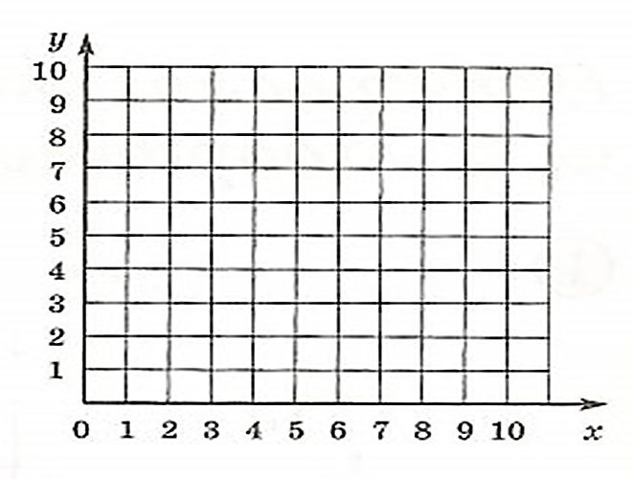

**КЛЮЧ 1 УРОВЕНЬ**

**1.** А (1, 2), В (4, 4), С (5, 8), Д (7, 6), Е (10,3).

**2.**



**КЛЮЧ 2 УРОВЕНЬ**

**6**

**5**

**4**

**3**

**2**

**1**

**0**

|  |  |  |  |  |  |  |  |  |  |  |  |  |  |  |
| --- | --- | --- | --- | --- | --- | --- | --- | --- | --- | --- | --- | --- | --- | --- |
|  |  |  |  |  |  |  |  |  |  |  |  |  |  |  |
|  |  |  |  |  |  |  |  |  |  |  |  |  |  |  |
|  |  |  |  |  |  |  |  |  |  |  |  |  |  |  |
|  |  |  |  |  |  |  |  |  |  |  |  |  |  |  |
|  |  |  |  |  |  |  |  |  |  |  |  |  |  |  |
|  |  |  |  |  |  |  |  |  |  |  |  |  |  |  |

**1 2 3 4 5 6 7 8 9 10 11 12 13 14 15**

**КЛЮЧ 3 УРОВЕНЬ**



**КЛЮЧ 3 УРОВЕНЬ**



– Какова цель задания?

– Удалось ли правильно решить поставленную задачу?

– Вы сделали всё правильно или были ошибки, недочёты?

– Вы решили всё сами или с чьей-то помощью?

– Какого уровня сложности было задание?

– Какова цель задания?

– Удалось ли правильно решить поставленную задачу?

– Вы сделали всё правильно или были ошибки, недочёты?

– Вы решили всё сами или с чьей-то помощью?

– Какого уровня сложности было задание?

– Какова цель задания?

– Удалось ли правильно решить поставленную задачу?

– Вы сделали всё правильно или были ошибки, недочёты?

– Вы решили всё сами или с чьей-то помощью?

– Какого уровня сложности было задание?

– Какова цель задания?

– Удалось ли правильно решить поставленную задачу?

– Вы сделали всё правильно или были ошибки, недочёты?

– Вы решили всё сами или с чьей-то помощью?

– Какого уровня сложности было задание?

– Какова цель задания?

– Удалось ли правильно решить поставленную задачу?

– Вы сделали всё правильно или были ошибки, недочёты?

– Вы решили всё сами или с чьей-то помощью?

– Какого уровня сложности было задание?